Инструкция SUPER TRAINER Серия Micro-iDT
Для правильной работы электронный ошейник должен быть удобным для собаки. Затягивать его следует только до тех пор, пока «зубцы» не будут иметь хороший контакт с кожей.
Для правильного и безопасного функционирования ошейника необходимо, чтобы он был правильно расположен на шее собаки и надлежащим образом затянут.
Ошейник должен быть затянут достаточно туго, чтобы обеспечить хороший контакт электродов с кожей, и в то же время не должен мешать собаке свободно дышать. Никогда нельзя затягивать ошейник настолько туго, чтобы он нарушал нормальный ритм дыхания животного.
Если ошейник надет слишком свободно, контакты плохо контактируют с кожей. Это может непосредственно повлиять на эффективность воздействия и на то, получает собака воздействие или нет. Если ваша собака не реагирует на сигналы, всегда проверяйте, хорошо ли «зубцы» контактируют с кожей.
Неплотно затянутый ошейник может вызвать раздражение кожи, т.к. он постоянно двигается на шее и натирает ее во время прогулки или в процессе дрессировки. Правильная и удобная фиксация ошейника поможет предотвратить это.
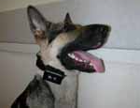
Правильное расположение коробки приемника – на шее в области горла собаки.
Переключатель с ошейника на ошейник

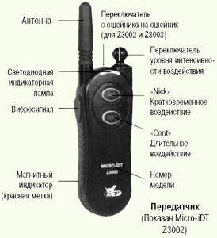
Переключатель с ошейника на ошейник предусмотрен в моделях для двух или трех собак (Micro-iDT Z3002 или Z3003). Переключение между ошейниками можно осуществлять, передвигая тумблер в положение, соответствующее необходимому приемнику. Для модели для двух собак переключение тумблера влево означает переключение на оранжевый ошейник, а вправо – на черный. Для модели для трех собак переключение тумблера влево означает переключение на зеленый ошейник, а вправо – на оранжевый. Центральное положение тумблера соответствует черному ошейнику.
Переключатель интенсивности сигнала
Переключатель интенсивности сигнала позволяет выбрать один из 16 уровней воздействия, что позволяет четко контролировать процесс дрессировки.
Выбор нужного уровня интенсивности сигнала
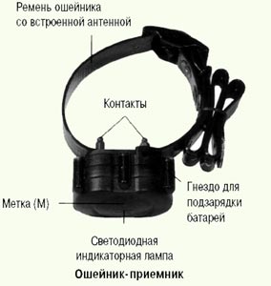
Первый, и наиболее важный шаг в дрессировке Вашей собаки с помощью системы Micro-iDT – это определение нужного уровня интенсивности, который обеспечит должное воздействие в процессе дрессировки и в то же время не вызовет у животного испуг.
Включите ошейник. Чтобы выбрать интенсивность, подходящую для дрессировки Вашей собаки, проверьте ее реакцию на самый малый уровень воздействия (уровень 1). Затем постепенно повышайте интенсивность на единицу до тех пор, пока Вы не достигните желаемой реакции. Мы полагаем, что Вы будете тренировать свою собаку на самой низком уровне интенсивности, на него собака должна реагировать только движением головы или ушей. Используйте «длительное» воздействие для определения этого уровня. Даже если Вы не стремитесь к тому, чтобы задать очень сильное воздействие, при котором животное будет реагировать слишком бурно, очень важно также не делать его настолько слабым, чтобы собака игнорировала сигнал. Высокая интенсивность используется для предотвращения ситуаций, опасных для жизни собаки и здоровья окружающих, как то преследование других домашних животных или драка.
Индикаторная лампа передатчика
Когда Вы нажимаете одну из кнопок, включающих передатчик, начинает светиться красный индикатор, сигнализирующий о том, что передатчик работает.
Магнитный индикатор (красная метка)
Красная метка показывает положение магнита в передатчике. Индикатор служит для включения/выключения приемника.
Индикатор на ошейнике
Мигающий с периодичностью 1 раз в 2 сек. красный индикатор свидетельствует о том, что устройство работает. Если аккумулятор садится и требует подзарядки, красный индикатор начинает мигать быстрее (2 раза в сек).
Контакты
Контакты должны плотно прилегать к шее собаки, чтобы надежно соприкасаться с кожей.
Гнездо для подзарядки батареи
Гнездо для подзарядки батареи расположено на боковой стороне приемника. После завершения зарядки всегда закрывайте гнездо резиновой пробкой для того, чтобы не допустить попадания влаги и инородных частиц внутрь устройства.
Внимание!
Не обрезайте ремень ошейника. Это может повредить антенну и существенно снизить зону приема сигнала.
Метка (М) на приемнике ошейника
Метка (М) показывает расположение магнитного включателя на приемнике. Чтобы включить или выключить приемник, дотроньтесь меткой (М) до магнитного индикатора (красной метки) на боковой стороне передатчика.

